

CERTIFICADO

Certificamos que o(a) estudante **[NOME]** CPF **[CPF]** participou do Workshop de Iniciação Científica da Graduação e Ensino Médio - Ciclo **[CICLO]** realizada no dia **[DATA_CONCLUSAO]**, no Campus Conceição da Universidade Municipal de São Caetano do Sul, com validade de 10 (dez) horas de Atividades Acadêmico-Científico-Culturais (AACC).

São Caetano do Sul, **[DATA_ATUAL]**.



Prof. Dr. Milton Carlos Farina

Coordenador de Iniciação Científica da Graduação

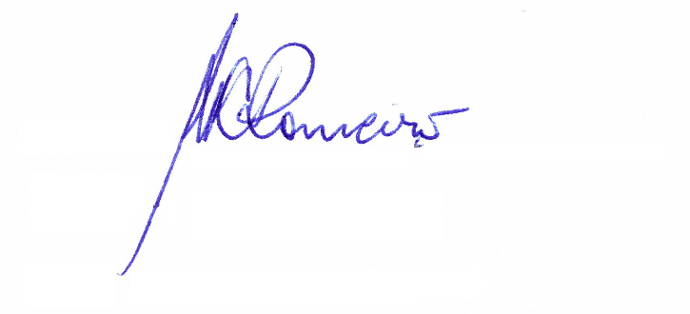

Profa. Dra. Maria do Carmo Romeiro

Pró-Reitora de Pós-Graduação e Pesquisa

